MENGANALISIS DAMPAK PENAMBAHAN PETUGAS TERHADAP WAKTU TUNGGU & DROP RATE PADA LOKET ANTRIAN KLINIK MENGGUNAKAN DES
PROPOSAL



Disusun Oleh :
 | Nama Mahasiswa | : | Ferdian Dwi Fitama
 | Nama Mahasiswa | : | Choirunnisa
 | Nama Mahasiswa | : | Achmad Rafi
PERBANAS INSTITUTE
PROGRAM STUDI SISTEM INFORMASI (S-1)
JAKARTA
2026L

I. Judul dan Latar Belakang

I.I. Latar Belakang
Klinik merupakan fasilitas pelayanan kesehatan primer yang melayani banyak pasien setiap harinya. Salah satu tantangan utama yang dihadapi klinik adalah pengelolaan antrian pendaftaran pasien, terutama pada jam sibuk (peak hours) yang umumnya terjadi pada pukul 07.00–10.00 WIB dan 16.00–18.00 WIB.
Pada jam-jam tersebut, lonjakan kedatangan pasien sering kali melampaui kapasitas pelayanan petugas pendaftaran yang tersedia. Kondisi ini menyebabkan terjadinya antrian panjang, peningkatan waktu tunggu pasien, munculnya keluhan layanan, hingga potensi pasien meninggalkan antrian sebelum mendapatkan pelayanan (balk/renege).
Pendekatan berbasis Discrete Event Simulation (DES) dipilih karena mampu merepresentasikan dinamika sistem antrian secara realistis melalui pemodelan kedatangan pasien yang bersifat acak, variasi durasi pelayanan, serta perilaku sistem di bawah berbagai konfigurasi sumber daya. Selain itu, DES memungkinkan pengujian berbagai skenario kebijakan tanpa mengganggu operasional klinik yang sebenarnya.
Topik penelitian ini difokuskan pada analisis dampak penambahan petugas dan perubahan kebijakan antrian terhadap rata-rata waktu tunggu pasien serta tingkat pasien yang meninggalkan antrian (drop rate) pada loket pendaftaran klinik menggunakan metode DES.

II. Problem Statement dan Decision Question

2.1 Problem Statement
Pada jam sibuk, khususnya pukul 07.00–10.00 WIB, loket pendaftaran klinik hanya dioperasikan oleh satu petugas. Pola kedatangan pasien yang tinggi dan bersifat acak menyebabkan antrian meningkat dengan cepat sehingga rata-rata waktu tunggu pasien melebihi standar pelayanan yang dapat diterima.
Kondisi tersebut menimbulkan beberapa dampak, antara lain:
- meningkatnya keluhan pasien,
- menurunnya kepuasan layanan,
- serta risiko pasien meninggalkan antrian sebelum mendapatkan pelayanan.
Dengan demikian, permasalahan utama yang dihadapi adalah kapasitas pelayanan yang belum mampu mengimbangi laju kedatangan pasien pada jam sibuk sehingga terjadi penumpukan antrian dan waktu tunggu yang tinggi.

2.2 Decision Question
Penelitian simulasi ini bertujuan untuk menjawab pertanyaan berikut:
“Apakah penambahan satu petugas pendaftaran pada jam sibuk serta penerapan sistem antrian berbasis prioritas mampu menurunkan rata-rata waktu tunggu pasien di bawah 15 menit dan drop rate di bawah 5%, tanpa menurunkan utilisasi petugas di bawah 60%?”
Decision question tersebut memiliki karakteristik:
- spesifik karena memiliki target KPI yang jelas,
- dapat diuji melalui simulasi,
- serta relevan terhadap pengambilan keputusan manajerial.

III. Tujuan Simulasi dan KPI

3.1 Tujuan Simulasi
Penelitian simulasi ini bertujuan untuk: 1. Mengukur kinerja sistem antrian pendaftaran klinik pada kondisi awal (baseline). 2. Membandingkan performa sistem pada beberapa skenario intervensi. 3. Memberikan rekomendasi konfigurasi sumber daya yang optimal bagi manajemen klinik.

3.2 KPI Utama
KPI Utama | Definisi | Target
Rata-rata Waktu Tunggu (Wq) | Waktu rata-rata pasien menunggu sebelum dilayani | < 15 menit
Drop Rate | Persentase pasien meninggalkan antrian | < 5%
Service Level | Persentase pasien dilayani dalam ≤ 15 menit | > 90%

3.3 KPI Pendukung
KPI Pendukung | Definisi | Satuan
Throughput | Jumlah pasien yang dilayani per jam | pasien/jam
Utilisasi Petugas | Persentase waktu petugas aktif melayani | %
Queue Length (P90) | Panjang antrian persentil ke-90 | orang
Served Rate | Rasio pasien yang berhasil dilayani | %

3.4 Constraint Keputusan
Constraint | Nilai | Alasan
Maksimum penambahan petugas | 1 petugas tambahan | Keterbatasan anggaran
SLA waktu tunggu | < 15 menit | Standar layanan
Drop rate maksimum | < 5% | Kepuasan pasien
Utilisasi minimum | > 60% | Efisiensi operasional

IV. Boundary dan Asumsi

4.1 Boundary Sistem
In-Scope | Out-of-Scope
Kedatangan pasien | Kepuasan kualitatif pasien
Antrian pendaftaran | Pemeriksaan dokter
Pelayanan petugas | Biaya detail operasional
Waktu tunggu dan throughput | Gangguan sistem eksternal
Drop rate pasien | Administrasi pembayaran
Utilisasi petugas | Antrian farmasi

4.2 Asumsi Awal
No | Asumsi | Nilai / Distribusi
1 | Kedatangan pasien mengikuti distribusi Poisson | λ = 12 pasien/jam
2 | Durasi pelayanan mengikuti distribusi eksponensial | μ = 4–6 menit/pasien
3 | Sistem antrian menggunakan FCFS | —
4 | Petugas selalu tersedia | Tidak ada absensi
5 | Kapasitas maksimum antrian | 20 pasien
6 | Tidak ada gangguan sistem | Downtime = 0
7 | Jam simulasi | 07.00–10.00 WIB
8 | Jumlah replikasi | 30 replikasi

V. Model Konseptual dan Input

5.1 Diagram Konseptual Sistem
ARRIVAL  Pasien Datang  Poisson(λ) | → | QUEUE  Antrian Pendaftaran  FCFS / Priority  Cap: 20 pasien | → | SERVER  Petugas Pendaftaran  Exp(μ) layanan  c = 1 atau 2 | → | DEPARTURE  Pasien Selesai  Catat: Wq, Ws

5.2 Alur Proses DES
Event | Deskripsi | Variabel
Patient Arrival | Pasien datang ke loket | arrival_time
Queue Entry / Balk | Pasien masuk antrian atau keluar | queue_length
Service Start | Petugas mulai melayani | wait_time
Service End | Layanan selesai | departure_time
KPI Recording | Perhitungan KPI simulasi | all KPI

5.3 Kebutuhan Data Input
Parameter | Simbol | Nilai Awal
Laju kedatangan pasien | λ | 12 pasien/jam
Durasi pelayanan | 1/μ | 5 menit/pasien
Jumlah petugas | c | 1 petugas
Kapasitas antrian | K | 20 pasien
Durasi simulasi | T | 180 menit
Jumlah replikasi | n | 30

06. Skenario Eksperimen dan Pembagian Kerja

6.1 Skenario Eksperimen
Skenario | Perubahan | KPI yang Diukur | Ekspektasi
S0 | Baseline | Wq, drop rate | Wq tinggi
S1 | Tambah petugas | Utilisasi, throughput | Wq turun
S2 | Priority Queue | Wq per kelas | Lansia lebih cepat
S3 | Capacity Limit | Drop rate | Wq turun
S4 | Optimal Combo | Semua KPI | Target tercapai

6.2 Pembagian Kerja Tim
Anggota | Peran | Tanggung Jawab
Ferdian Dwi Fitama | Project Lead | Koordinasi dan validasi model
Achmad Rafi | Simulation Engineer | Implementasi SimPy dan analisis
Choirunnisa | Documenter | Penyusunan laporan dan presentasi

VII. Catatan Peer Review dan Revisi

7.1 Aspek yang Dievaluasi
Aspek Review | Pertanyaan | Status
Problem Statement | Apakah masalah sudah spesifik? | [ ]
Decision Question | Apakah dapat diuji? | [ ]
KPI | Apakah terukur? | [ ]
Boundary | Apakah realistis? | [ ]
Asumsi | Apakah eksplisit? | [ ]
Scope | Apakah feasible? | [ ]

7.2 Catatan Peer Review
No | Feedback Reviewer | Tindak Lanjut
1 | Diisi saat peer review | Diisi setelah revisi
2 | … | …
3 | … | …

VIII. Repo Skeleton dan Rencana Implementasi

8.1 Struktur Repository
simulasi-antrian-klinik/
├── README.md
├── proposal/
├── notebooks/
├── src/
├── data/
└── results/

8.2 Rencana Implementasi
Unit | Sprint | Deliverable
Unit 12 | Proposal | Proposal dan peer review
Unit 13 | Sprint 1 | Implementasi baseline
Unit 14 | Sprint 2 | Eksperimen semua skenario
Unit 15 | Sprint 3 | Laporan akhir dan demo

Penutup
Proposal ini disusun sebagai dasar pengembangan simulasi sistem antrian pendaftaran pasien klinik menggunakan pendekatan Discrete Event Simulation (DES). Melalui simulasi ini diharapkan diperoleh rekomendasi berbasis data untuk meningkatkan kualitas pelayanan dan efisiensi operasional klinik, khususnya pada jam sibuk.

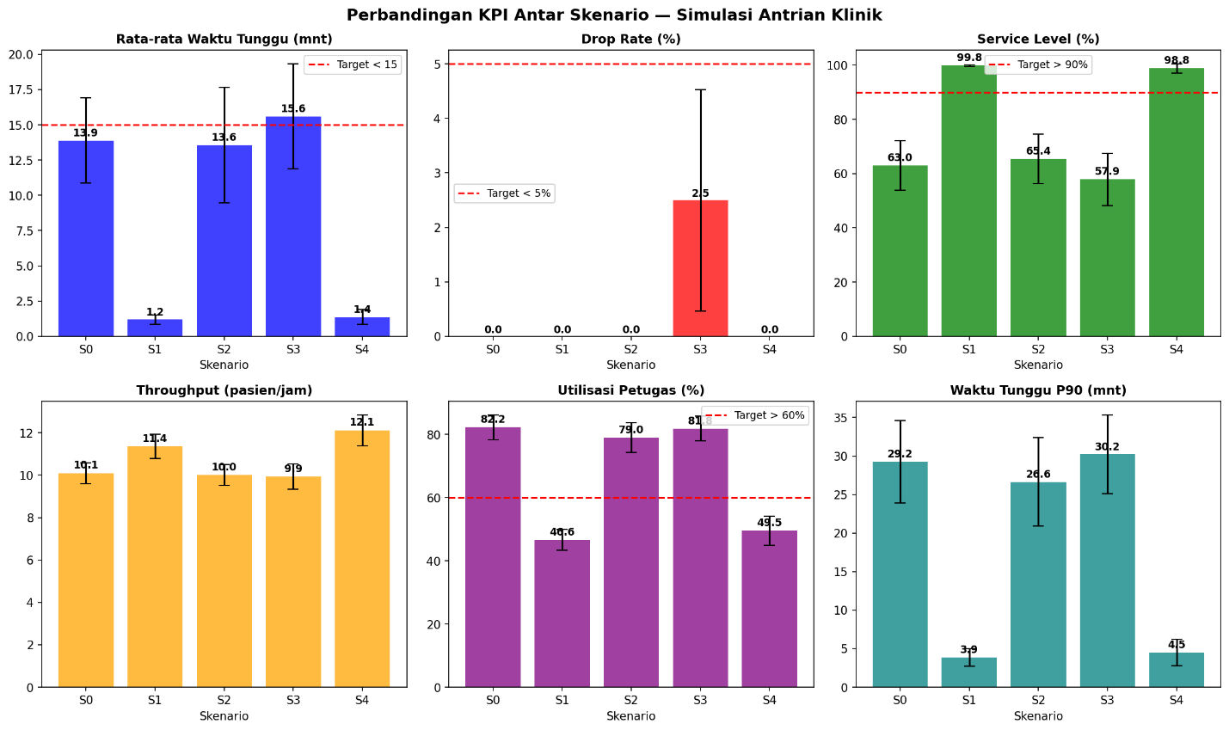
Lampiran 1. Perbandingan KPI antar Skenario – Simulasi Antrian Klinik Drop Rate (%}

